- С помощью одной из систем компьютерной алгебры построить фазовый портрет и установить наличие предельного цикла для данной автономной системы ОДУ. Построив несколько фазовых траекторий определить тип устойчивости предельного цикла.

№ варианта
1 | 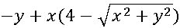 | 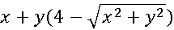
2 | 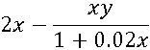 | 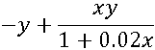
3
4
5
6
7
8
9
10 | 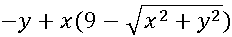 | 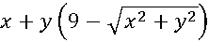
11 | 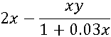 | 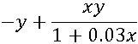
12
13
14
15
16

